Федеральное государственное автономное образовательное учреждение высшего образования Национальный исследовательский университет ИТМО

Факультет программной инженерии и компьютерной техники

Компьютерные сети
Лабораторная работа №3
«Компьютерные сети с маршрутизаторами»
Вариант № 1

Выполнил: студент группы P3308, Васильев Н. А.

Преподаватель: Зинатулин А. В.

Санкт-Петербург 2026

Цель работы
Целью данной лабораторной работы является изучение принципов конфигурирования и процессов функционирования компьютерных сетей, представляющих собой несколько подсетей, связанных с помощью маршрутизаторов, процессов автоматического распределения сетевых адресов, принципов статической и динамической маршрутизации, а также передачи данных на основе протоколов UDP и TCP.

Этап 1. Сеть с одним маршрутизатором
Используем вариант построения сети В1:

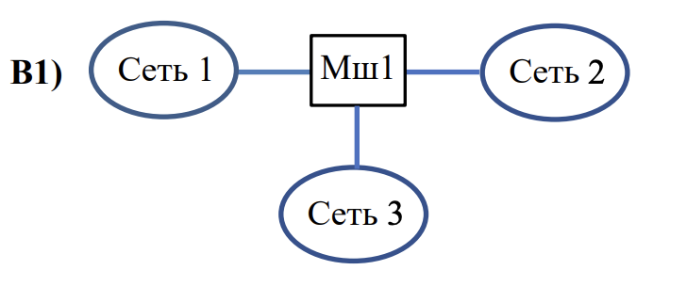

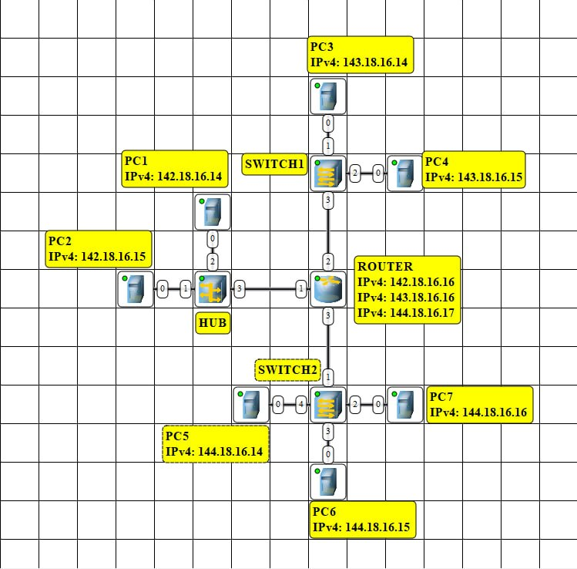

Для соединения трёх локальных сетей (Сеть 1, Сеть 2, Сеть 3) был использован один маршрутизатор с тремя интерфейсами.
Каждой подсети был назначен свой диапазон IP-адресов.
Интерфейсы маршрутизатора настроены следующим образом:
Interface 1: 142.18.16.16 / 255.0.0.0
Interface 2: 143.18.16.16 / 255.0.0.0
Interface 3: 144.18.16.17 / 255.0.0.0
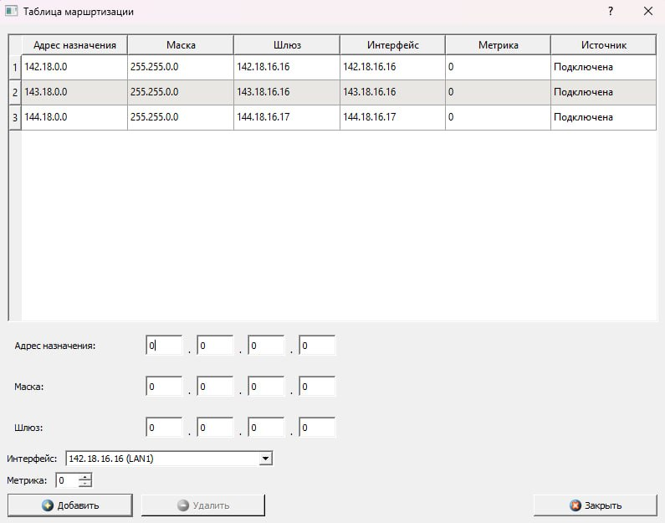

В качестве шлюза по умолчанию на каждом компьютере был указан IP-адрес интерфейса маршрутизатора в соответствующей подсети.
В рассматриваемой модели в таблице маршрутизатора присутствуют записи для всех непосредственно подключённых сетей:

142.18.0.0 => Interface 1
143.18.0.0 => Interface 2
144.18.0.0 => Interface 3

Это означает, что маршрутизатор знает, через какой интерфейс отправлять пакеты в каждую из подсетей.

Тестирование сети

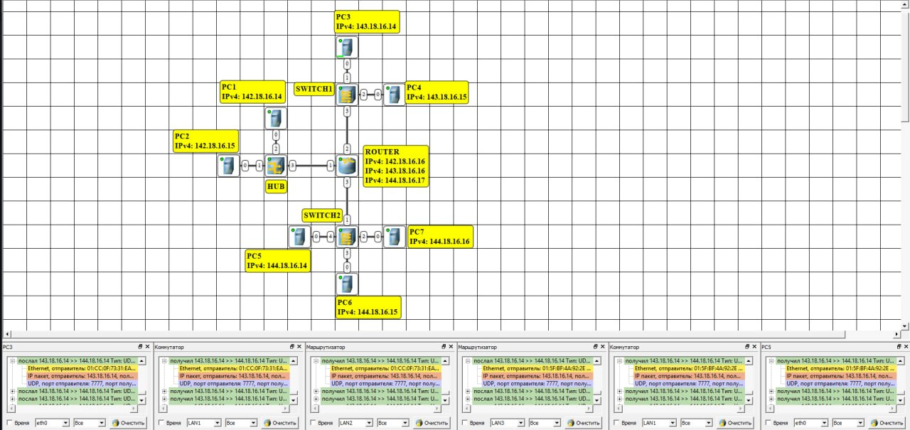
При передаче сообщения по протоколу UDP обмен происходит без установления соединения.
Последовательность выглядит следующим образом:
- ПК-отправитель формирует UDP-сегмент
- Сегмент инкапсулируется в IP-пакет
- IP-пакет инкапсулируется в Ethernet-кадр
- Кадр отправляется на MAC-адрес шлюза (маршрутизатора)
- Маршрутизатор принимает кадр, извлекает IP-пакет
- На основе таблицы маршрутизации определяет выходной интерфейс
- Формирует новый Ethernet-кадр и отправляет его в нужную сеть
- Получатель принимает пакет
Передача происходит односторонне, без подтверждений.

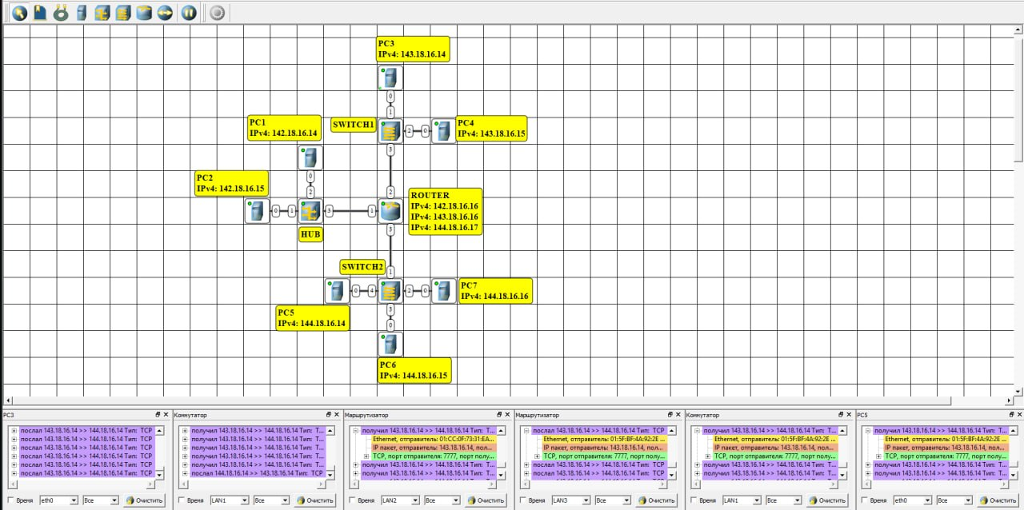
В отличие от UDP, TCP устанавливает соединение перед передачей данных.

Установление соединения (трёхстороннее рукопожатие):
- SYN ПК1 → ПК2
- SYN-ACK ПК2 → ПК1
- ACK ПК1 → ПК2

Передача данных:
- DATA ПК1 → ПК2
- ACK ПК2 → ПК1

Этап 2. Сеть двумя маршрутизаторами
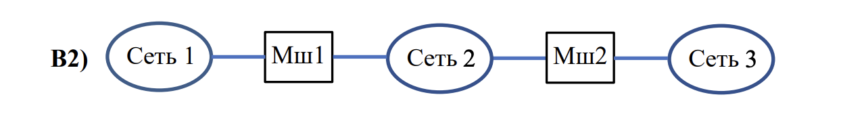
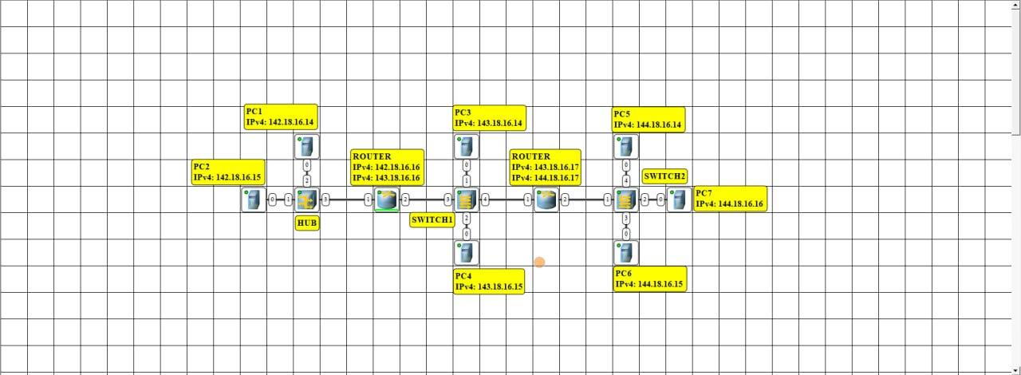
Сеть построена на основе трёх подсетей, соединённых с использованием двух маршрутизаторов по линейной топологии. Маршрутизатор R1 соединяет Сеть 1 с R2, а маршрутизатор R2 обеспечивает доступ к Сети 2 и Сети 3.
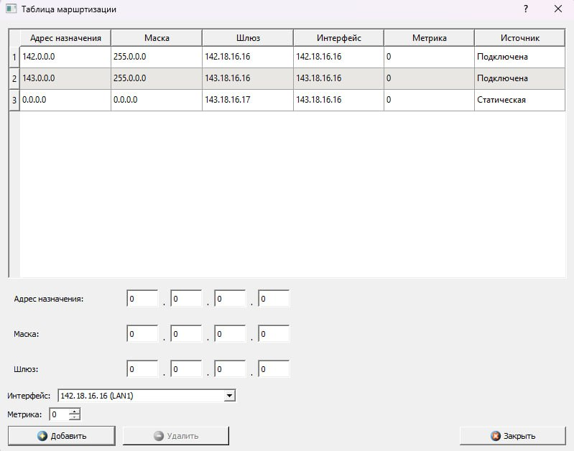
Сети 2 и 3 достигаются через Router 2. Сеть 1 достигается через Router 1. Для этого внесены статические маршруты для доступа к удалённым сетям через другой маршрутизатор.

Тестирование сети
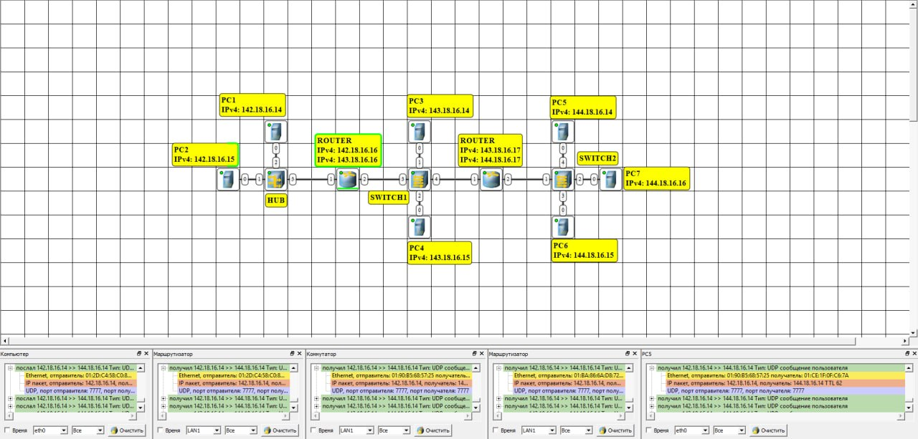
Передача UDP-сообщения происходит без установления соединения.
Маршрут пакета:
ПК1 (Сеть 1)
→ Router 1
→ Router 2
→ ПК5 (Сеть 3)

- ПК1 формирует UDP-сегмент
- Сегмент инкапсулируется в IP-пакет
- IP-пакет отправляется на MAC-адрес шлюза (Router 1)
- Router 1 принимает пакет, анализирует IP назначения
- Передаёт пакет на Router 2
- Router 2 определяет, что сеть назначения подключена напрямую
- Отправляет пакет получателю (ПК5)
Обратной передачи и подтверждений нет.

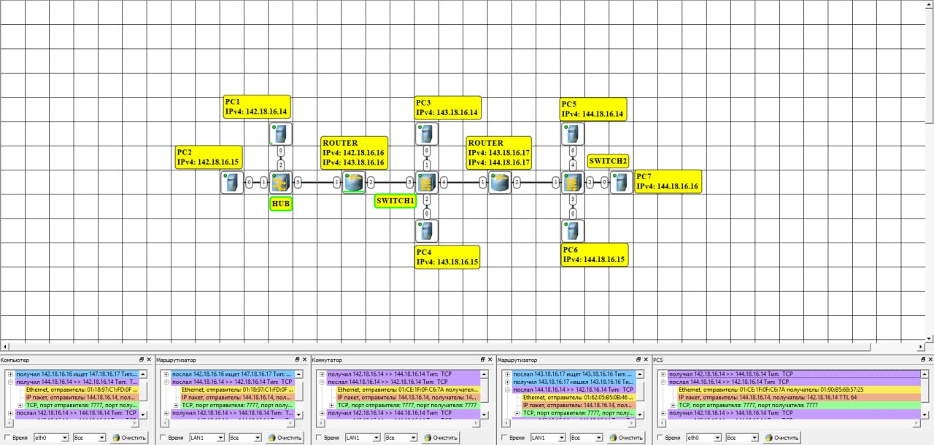
Передача TCP происходит с установлением соединения.
Маршрут:
ПК1 → R1 → R2 → ПК5
(и обратно тем же путём)

Этап 3. Сеть тремя маршрутизаторами
В соответствии с заданием был выбран вариант B4. В данном варианте сеть состоит из трёх локальных подсетей, соединённых между собой при помощи трёх маршрутизаторов.
Каждая подсеть содержит рабочую станцию и подключается к отдельному маршрутизатору. Маршрутизаторы соединяются между собой каналами связи, благодаря чему обеспечивается обмен данными между всеми подсетями.
Выбранная топология удобна для анализа маршрутизации, так как позволяет наглядно показать передачу пакетов между удалёнными сетями через промежуточные маршрутизаторы.
По сравнению с другими вариантами, вариант B4 имеет следующие достоинства: простота построения, удобство настройки статической маршрутизации, наглядность структуры сети. Недостатком является то, что при отказе одного из промежуточных маршрутизаторов связь между частью подсетей может быть нарушена.
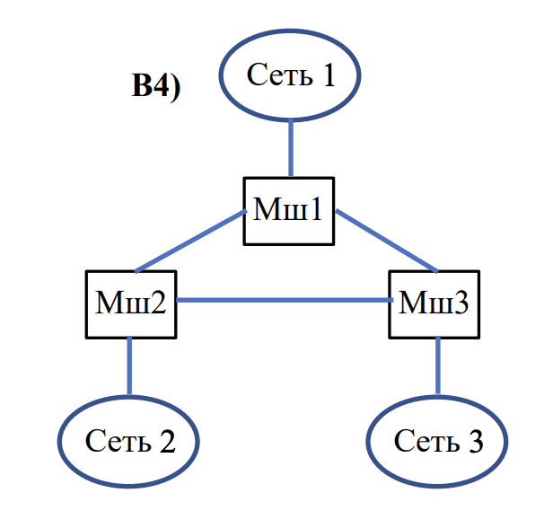
Для построенной сети были назначены IP-адреса и маски подсетей. Каждому компьютеру был задан IP-адрес из своей локальной подсети, а в качестве шлюза по умолчанию указан IP-адрес интерфейса соответствующего маршрутизатора.
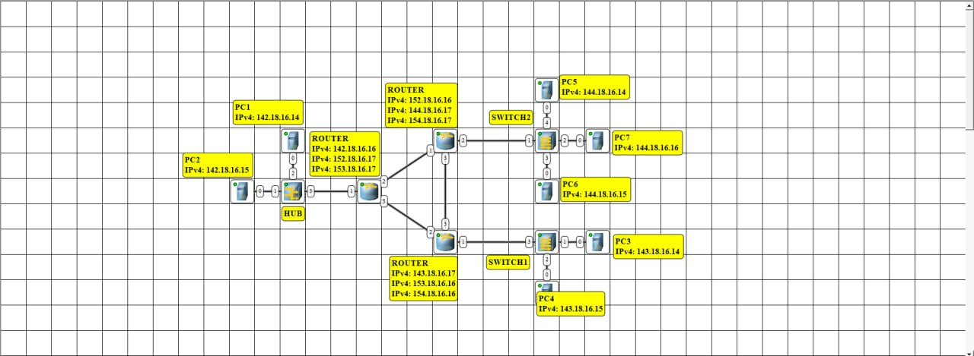
Для обеспечения обмена данными между всеми подсетями были добавлены статические маршруты. Их необходимость объясняется тем, что маршрутизатор по умолчанию знает только напрямую подключённые сети. Для передачи пакетов в удалённые подсети ему необходимо указать следующий узел, через который будет проходить трафик.
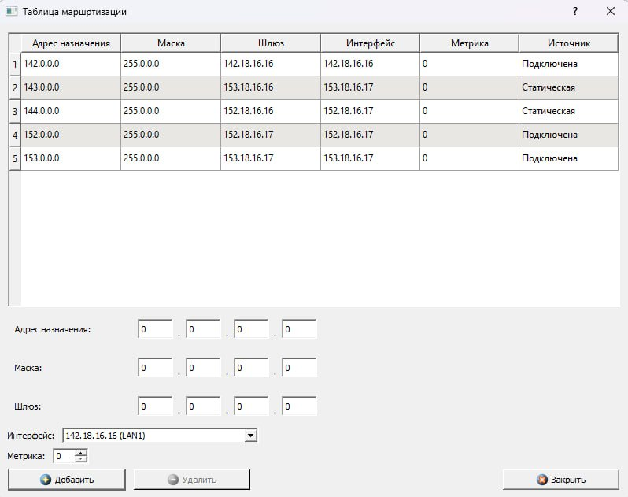

После добавления статических маршрутов все три подсети получили возможность обмениваться данными между собой.

Тестирование сети

Без статических маршрутов маршрутизаторы знают только напрямую подключённые сети.
Удалённые сети становятся недоступными, что приводит к потере пакетов или невозможности их доставки.

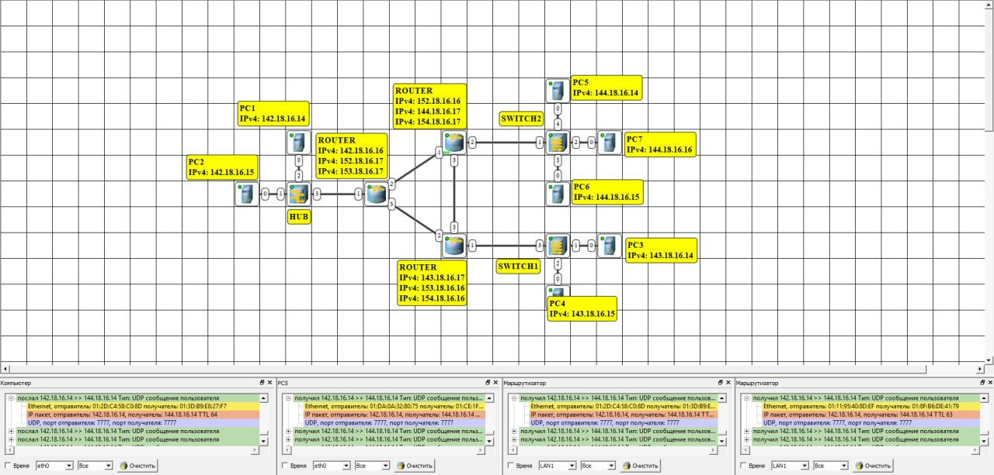

Маршрут передачи:
ПК1 → Router 1 → Router 2 → ПК5
Последовательность:
- ПК1 формирует UDP-сегмент
- Инкапсуляция в IP-пакет
- Отправка на шлюз (Router 1)
- Router 1 по статическому маршруту направляет пакет на Router 2
- Router 2 определяет, что сеть назначения подключена напрямую
- Отправляет пакет получателю (ПК5)
Передача односторонняя, подтверждения отсутствуют.
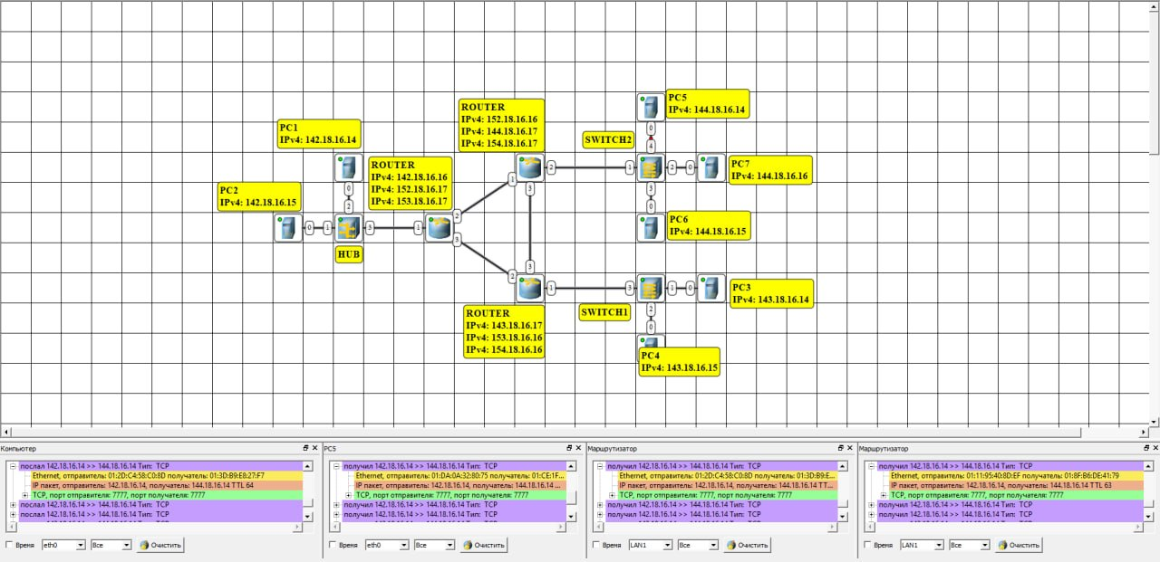

Статическая маршрутизация позволяет обеспечить передачу данных между подсетями при отсутствии динамических протоколов маршрутизации.
Протокол UDP передаёт данные без установления соединения, тогда как TCP обеспечивает надёжную передачу с подтверждением доставки и управлением соединением.
Корректная настройка маршрутов является критически важной для функционирования сети.

Настройка динамической маршрутизации по протоколу RIP
На всех маршрутизаторах и компьютерах была установлена программа RIP через пункт меню «Программы» → «Добавить». Для запуска программы был установлен флаг активности. На маршрутизаторах также была включена маршрутизация.

После запуска моделирования маршрутизаторы начали обмениваться служебными RIP-пакетами. Эти пакеты используются для автоматического распространения информации о доступных сетях.

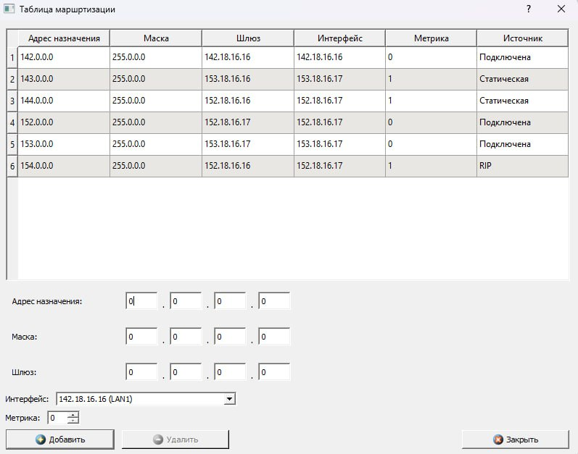

В таблицах маршрутизации появились записи RIP.

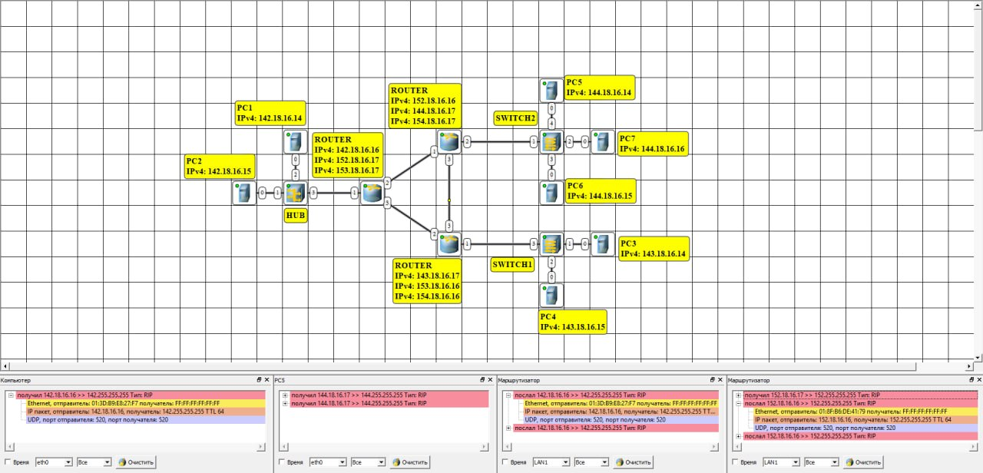

Для моделирования отказа был удалён один из маршрутизаторов сети. После этого часть узлов, подключённых через данный коммутатор, стала недоступна.

В таблицах маршрутизации произошли следующие изменения:

- маршрут к повреждённой подсети перестал обновляться через RIP;
- через некоторое время маршрут был удалён или помечен как недоступный;
- обмен RIP-пакетами продолжился между оставшимися доступными участками сети.
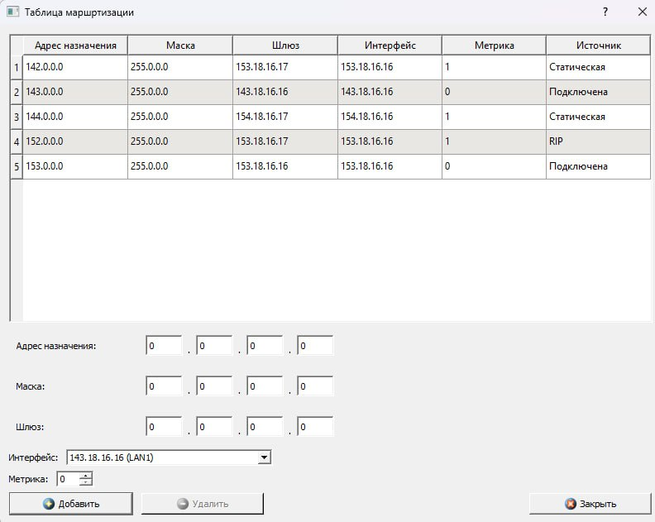

Настройка автоматического получения сетевых настроек по протоколу DHCP
В режиме остановки моделирования на каждом маршрутизаторе была установлена программа DHCP-сервер через меню «Программы» → «Добавить», после чего активирована установкой флага.
В настройках DHCP-сервера были заданы следующие параметры:
- интерфейс: соответствующий подсети
- тип адресации: динамическая
Аналогичные настройки были выполнены для каждой из трёх подсетей.
На всех компьютерах была установлена программа DHCP-клиент, активированная установкой флага.
В настройках клиента был указан сетевой интерфейс для автоматического получения параметров.
Также в свойствах интерфейсов компьютеров был установлен флаг «Получать настройки автоматически».
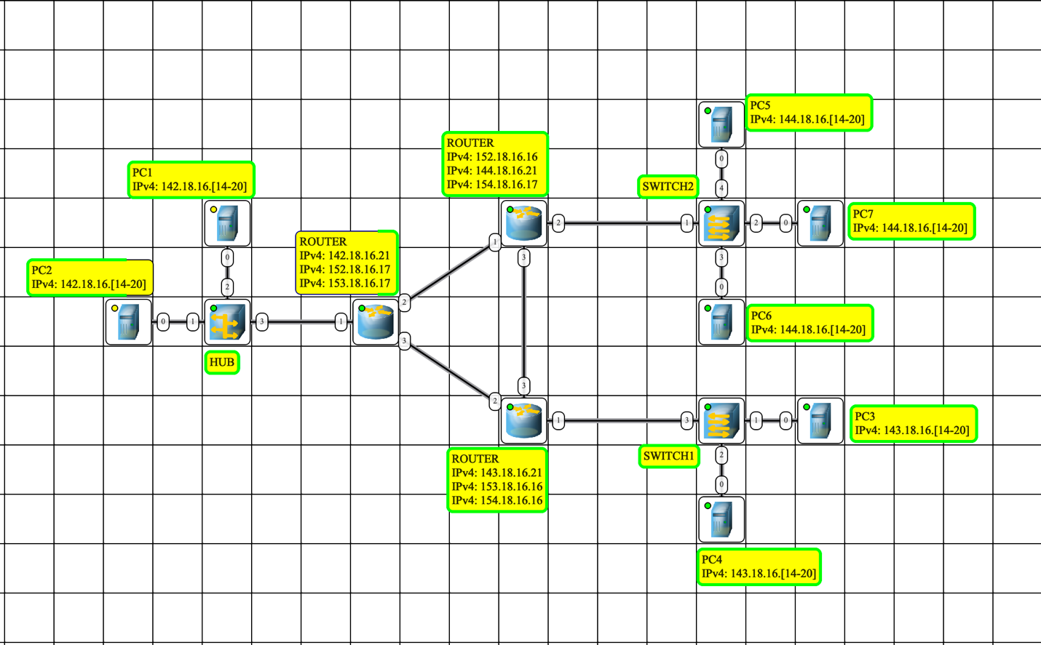
После запуска моделирования начался процесс автоматической настройки сетевых параметров компьютеров с использованием протокола DHCP.

После завершения обмена сообщениями все компьютеры получили сетевые настройки автоматически.
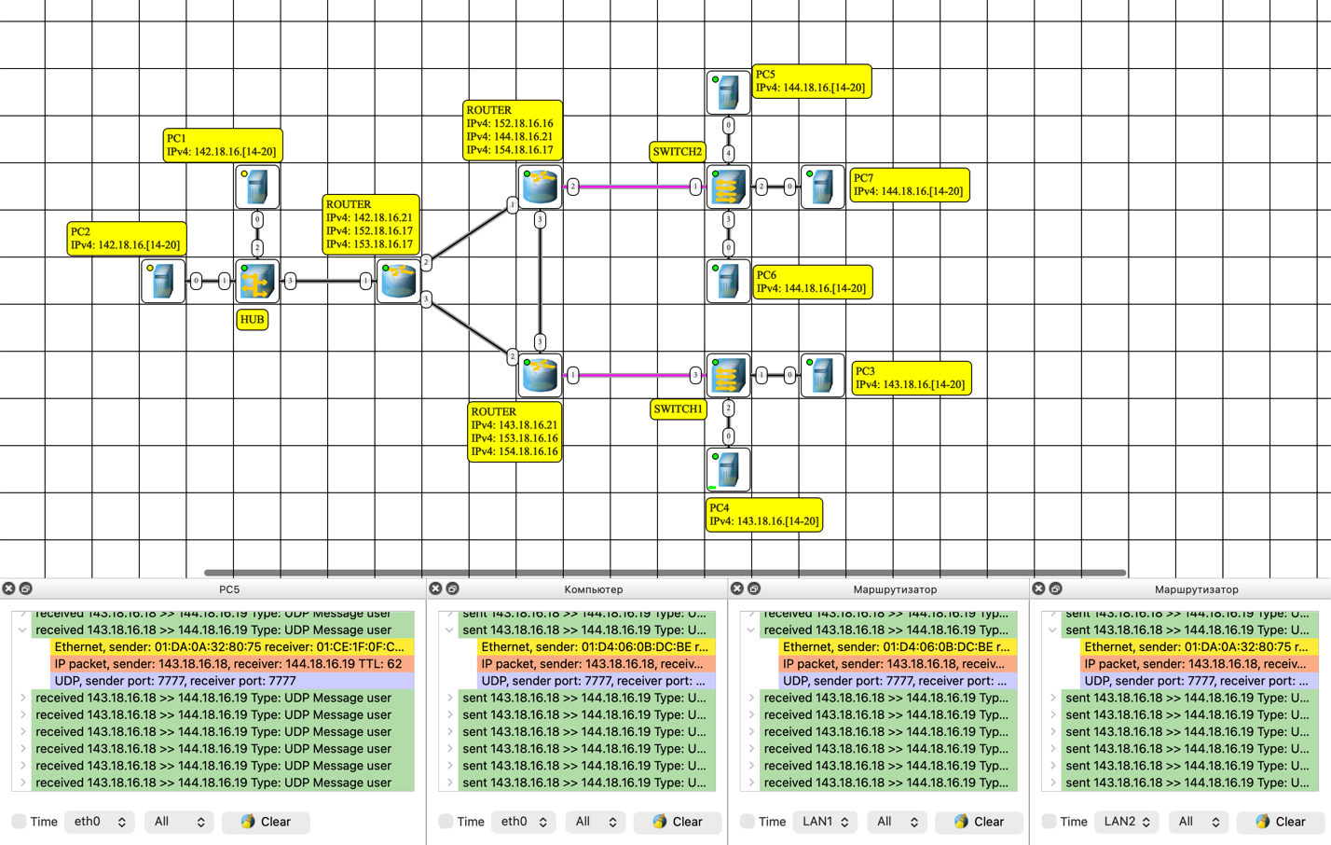

Вывод
В ходе лабораторной работы были построены и исследованы сети из трёх подсетей, соединённых с помощью одного и двух маршрутизаторов. Были настроены IP-адреса, маски подсетей, шлюзы по умолчанию и таблицы маршрутизации.
Была проанализирована передача сообщений по протоколам UDP и TCP. Установлено, что UDP передаёт данные без установления соединения и подтверждений, а TCP использует установление соединения, подтверждения и завершение сеанса.
Также были изучены статическая и динамическая маршрутизация с использованием RIP. Статическая маршрутизация требует ручного задания маршрутов, а RIP автоматически распространяет информацию о сетях между маршрутизаторами.
Дополнительно была настроена автоматическая выдача сетевых параметров с помощью DHCP. В результате компьютеры получили IP-адреса, маски и шлюзы автоматически.

